川崎支部支部長 山岸一雄 （執筆：河合・山岸））
川崎支部便り 第3５号（年末増刊号） （2020年12月）
オープンで各自が主役：川崎支部

人生を豊かに（雑学のすすめ）
日本最初の超高層「霞が関ビル」竣工52年。（竣工日：1968年4月12日（昭和43年））
日本中の人々の多くがご存じと思いますが、東京都千代田区霞が関3丁目の見上げるビル、地上36階、高さ147mの建物が霞が関ビル（註１）です。当時、日本の法改正前の建物は、地上100尺（31ｍ）が最高高さで、日本の建設の考え方を大きく変革させた建物でした。地震国ゆえの高さ制限で、9階建て以下の低いビルが敷地いっぱいに所狭しと並ぶ息苦しい空間でした。
その後、東京浜松町、大阪の超高層ビル、そして新宿西側のエリアに大型超高層ビルが次々と建設され、高さ競争になったのです40年代の超高層ビル建設には、鹿島建設がかかわる物件が多くありましたが、現在は高層ビルを請け負う多くの建設会社が、各社独自の超高層建築工事を進めています。
この工事は鹿島建設として、今までの工事と異なる多くの問題に遭遇したと言われています。そして、多くの特許を取得したと聞いています。スライドアップするクレーンや、床型枠のデッキプレート等が開発した工法の一つと思います。タクト工程表等も新しい考え方でした。この現場の二階所長は、「ニカイ」が36階を建てたと言われていました。（笑）
私が入社した当時は、工事に着手していませんでしたので、工事見学で案内されましたが、あまりピンとこないまま説明を受けたことを思い出します。私が他現場に赴任した時、鉄筋圧接の引張用サンプルを複数回に分けて、霞が関ビルに運搬したことを覚えています。また、赴任現場が東洋大学の記念館工事で、以降東洋大学内の改修・増築工事等の多くの現場を、入社2年目から一人で任されましたが、増築工事の中に霞が関超高層ビルの構造の一部分（柱・梁（はり））を切り取った時と同様の構造の現場がありました。設計の構造担当者が霞が関ビルも監理し、この方から言われた「超高層の味わい」を感じました。私もいつの日か、超高層ビルの体験を希望していました。その後、超高層ビル3棟の施工に出会うとは、思いませんでした。又、日本で最初のこの超高層「霞ヶ関ビル」工事を新入社員で経験したＴ氏（後、多くの高層ビル工事の体験者）と、Ｔ氏31歳、私が33歳の時に、
当時日本一、東洋一の高さの超高層ビル「サンシャイン60」の工事で出会い、お互いに社員はもとより、多くの職長初め、作業員をけん引して、工事の最前線で頑張って完成させたことを、生涯忘れられない人生での思い出です。
完成から50年を迎えた2018年4月11日夜、女優の蒼井優さんらを招いて、ライトアップの点灯式が霞が関ビル前の広場で開かれ、思いで深いお祝いでした。
（註１）所有者は三井不動産、建築主は三井不動産・霞会館、設計者は三井不動産・山下設計、施工は鹿島・三井建設共同事業体。建設工事費は約163憶円（2018年時点で約554億円―物価換算）
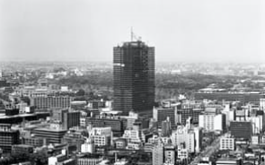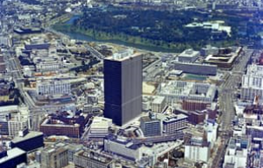
（出典：Yahoo Japan）https://r.nikkei.com/article/DGXMZO29292830S8A410C1XQH000
https://r.nikkei.com/article/DGXMZO29292830S8A410C1XQH000
川 崎 点 描 ： 川崎支部活動拠点
【「忠臣蔵・赤穂事件」と「縁（ゆかり）」がある川崎市】
川崎市が「忠臣蔵・赤穂事件」と「ゆかり」の地であることをご存じでしょうか。毎年12月になると、映画やテレビ番組で紹介されていますが、それには紹介されていない事実をご紹介する新しい「忠臣蔵」「赤穂事件」です。主君を思う義士達による主君の仇討ちは、広く知られていますが、川崎市に「ゆかり」があることは意外と知られていないと思います。
江戸時代の中期に起きた赤穂藩藩主浅野内匠頭長矩（ながのり）の刃傷（にんじょう）事件に対して、筆頭家老大石内蔵以下47名の浪士達により、元主君が切腹に追込まれたことや無念を晴らすために、咎めがなかった相手の吉良上野介に対し、仇討ちをした実際の事件です。当時は「赤穂事件」として、幕府は処理していました。江戸庶民達も赤穂事件として、当時盛んだった瓦版等で短時間に広まりました。しかし、多くの人達は、この討入り行為を称賛する声が多く、47名を「赤穂義士」や単に「義士」と呼んだ様です。「赤穂事件」より「忠臣蔵」の方が、馴染みがあります。
人形浄瑠璃（文楽）では「忠臣蔵」の名で、講談では「赤穂義士伝」または単に「義士伝」の題目名で呼んでいます。歌舞伎の演目の一つ「仮名手本忠臣蔵」が通称となりました。これは1748年（寛保8年―討ち入りから約45年後）に大阪で初上演がされました。作家の大佛（おさらぎ）次郎が、それまでの47義士のイメージを大転換した小説「赤穂浪士」で、現代に一般に知られる様になりました。
「赤穂事件」は現実の事で、浄瑠璃、講談、歌舞伎や映画等とは内容が脚色され、実際とは異なる箇所もあります。今回は「赤穂事件」として、真実やあまり知られていない話題をご紹介します。
事件は1701年4月21日（旧暦元禄14年3月14日）に播磨（はりま）（または播州（ばんしゅう）-現在の兵庫県）の赤穂藩第3代藩主の浅野内匠頭長矩（たくみのかみながのり）（53000石）が、江戸城内の「松之大廊下」（松の廊下とも表現―皇居東御苑の現地には「松之大廊下跡の石碑」がある）で、吉良上野介義央（きらこうづけのすけよしひさ（よしなか））に切りかかったことに端を発した事件でした。世間では刃傷（刃物で人を傷つける行為）沙汰（善悪を論じて処置をする）と言われていますが、幕府は浅野内匠頭に即日切腹を言い渡しました。
事件が起きたのは3月14日の巳（午前9時から11時）の下刻（午前10時～11時）、午前11時頃に発生し、浅野内匠頭は殿中で取り押さえられました。刃傷に至った理由に様々な推測・憶測が出ているので、後程説明します。（大名行列は午前4時頃出発、町木戸や商店は午前６時頃店、職人の出勤は午前７時頃、吉原の夜見世は午後６時頃）
事件発生後の午後1時50分頃、浅野内匠頭は芝愛宕（あたご）下（新橋4丁目付近―日比谷通りに面して浅野内匠頭終焉の石碑あり）の奥州一関（岩手県）藩主田村建顕（かちあき）の屋敷にお預けと決まりました。午後３時50分頃には不浄門（罪人や城内での死者を出す）である平河門を出て、現在の新橋田村邸に移送されました。午後6時頃に田村邸の庭先で、武士としての死に装束の流儀や尊厳もなく、ましてや申し開きの時間も与えられない即刻の切腹の様です。享年35歳でした。（私は江戸城を出発するまでは、十分ではないが事情聴取はあったと思います）
更に藩主を務めた播州赤穂の浅野家は改易、赤穂城は幕府に明け渡す様に命じられました。事件発生から切腹までわずか7時間前後の短時間で、浅野内匠頭はこの世を去ろうとは思っていなかったと思います。浅野内匠頭は刃傷に及んだ訳を臣下に伝えたかったと思いますが、結局真実は不明のままです。
「松乃大廊下」で刃傷に及んだ時、浅野は吉良に「この間の遺恨覚えているか？」と声をかけ、切りかかった様です。その場に居合わせた梶川与惣兵衛が刀の鍔を押し留め、駆け付けた方々に取り押さえられ、柳之間に運ばれる時に浅野内匠頭が繰り返した言葉は、「上野介此間中（このかんちゅう）、意趣これあり候故、殿中と申し、今日の事かたがた恐れ入り候へども、是非におよび申さず討ち果し候」との言葉だったそうです。現代風にすると、「上野介には、ここしばらくのあいだ、遺恨があったので、殿中であり、大事な儀式の日でありながらやむをえず討ち果たしました」と言っていたそうで、切りつけた時の言葉と合わせて、唯一本人が残した理由の発言でした。
一方、吉良上野介は、やはりその場に居合わせた高家衆に御医師之間に運ばれ、手当後、江戸城内の自分の部屋にいることを命じられたそうです。そして吉良が斬りつけられた時には吉良は抜刀をしていないので、この事件は「喧嘩」として幕府は扱わず、吉良にお咎めはありませんでした。「喧嘩両成敗」は成立しませんでした。
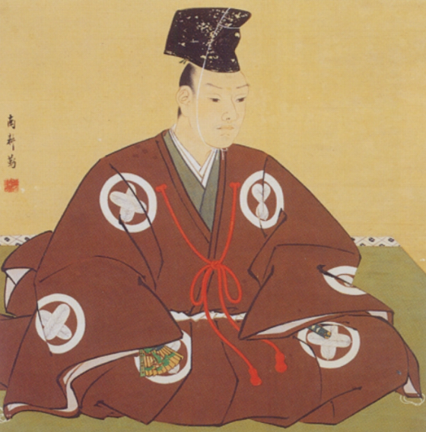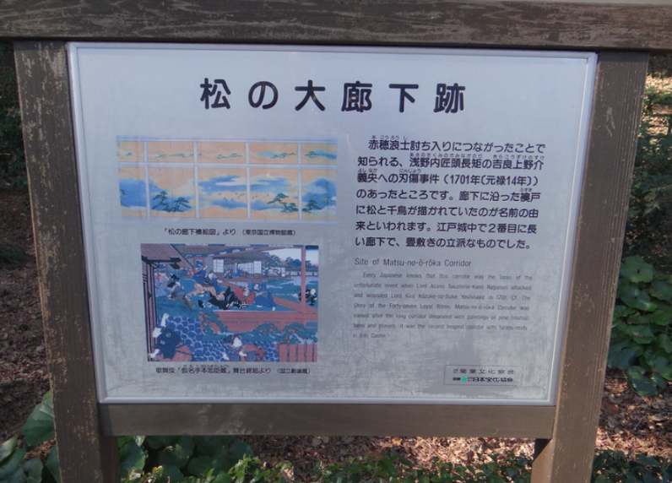
(浅野内匠頭長矩) (江戸城本丸 松之大廊下跡（皇居東御苑）解説板)
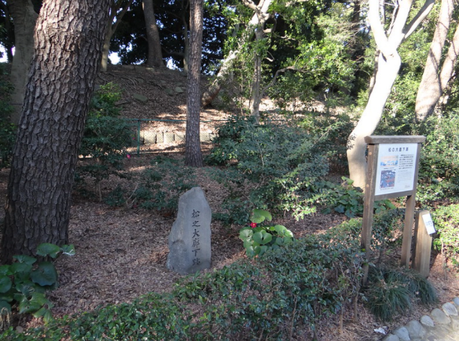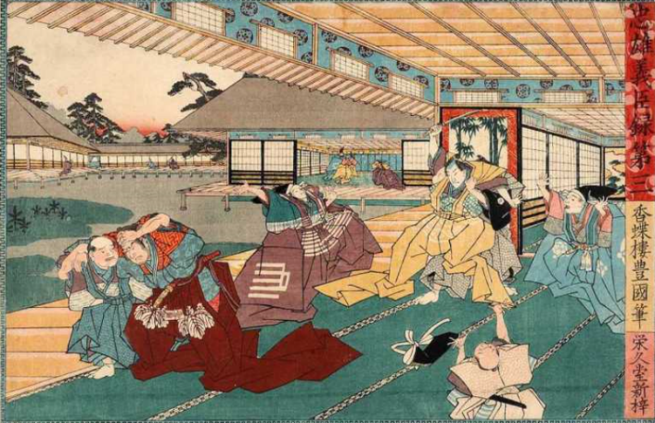
(江戸城本丸 松之大廊下跡（皇居東御苑）標石) (歌川国貞（三代目歌川豊国）『忠雄義臣録第三』)
(松之大廊下：本丸表御殿の大広間から将軍との対面所である白書院に至る西へ19m、北へ31m、幅5m、畳敷きの廊下で、江戸東京博物館には、松の大廊下の模型が展示されています)
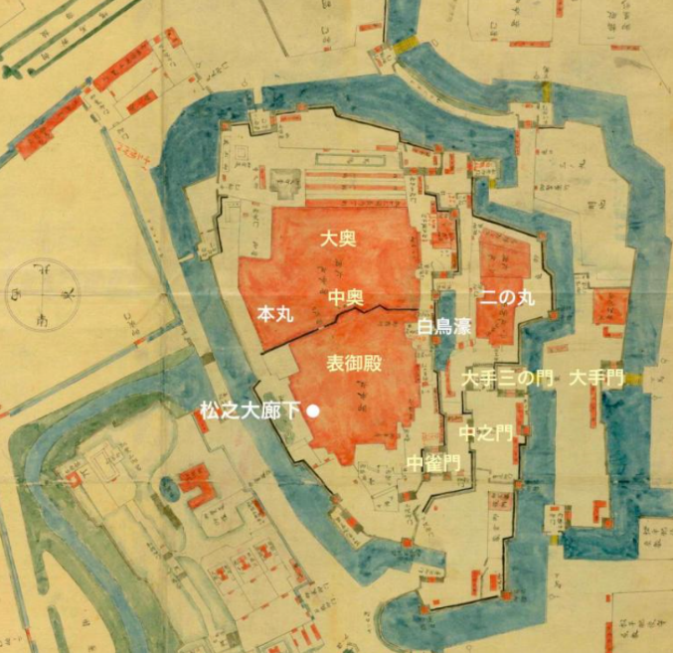 (古地図で見る松乃大廊下―左記黄色の枠)
（上記5点の出典：Yahoo Japan）
支部の活動
①2020.10.31（土）14時から「第三回パークゴルフ大会」開催しました。（17日は雨天で順延）
・川崎市多摩川緑地パークボール場（多摩川うなねコース）（川崎市高津区宇奈根・久地地内 最寄り駅は田園都市線二子新地 徒歩18分） ここは（NPO）国際パークゴルフ協会公認コース（承認番号No.250）で、南武線久地駅から徒歩約15分の多摩川沿いのすがすがしい景観で、ショート28ｍ、ロング92ｍで、全体933ｍでPAR66。
②2020.11.14（土）はミステリーツアー（13時に用賀駅北口円形階段の地上部ーバス乗場前集合））を開催しました。（パワースポットの玉川大師、玉川八景などを訪れました）
③2020.12.19（土）は第1回講演会（染野和夫代表（奥沢地誌保存会）―経営学部OB） 演題：地域の歴史、再発見！（幻の鉄道路線「新奥沢線」等）14時から二子玉川RISEビル8階夢キャンパス（無料）⇒ 2021年2月17日に延期します。（コロナが縮小しない為）
ご存じですか
【作家童門冬二の実践健康法】
作家の童門冬二（1927年～）（1979年、51歳の時に美濃部都知事引退とともに都庁を去り、作家生活に専念）が推薦する健康法です。
①歩く時によろめいたりつんのめったりするのを防ぐには、まず靴のかかとから地面に着けること。竹を割って切ったもの（市販品が有る）を家の中で300回位踏むこと。
②電車の駅やバス停で待つ時は、ベンチに腰かけて両足をまっすぐ前に伸ばす。そして、出来れば両手を尻の下に入れ、自分で自分の体を持ち上げ、30秒出来れば健康、1分支えられれば大健康。 ③立ってかかとを上げ、つま先に体重をかける。その姿勢で両手を前に出し、水平状態から上に振り上げる。最低100回繰り返す。
④寝ている時に足の指をじゃんけんのグーとパーを繰り返す。グーの時もパーの時も思い切り力を入れ、すねに響く様にする。更に足の指と指の間に手の指を挟んで、グイグイ締め付ける。
⑤息は鼻で吸い、口を細目に開けて一挙に吐き出す。これを繰り返す。
それ以外に、水を絶やさずに飲むこと、かならず散歩をすること、寝る時は部屋の電気を消すこと等、耳寄りな健康法です。

次号もお楽しみに。
皆様のご意見・ご感想をお待ちしています。（連絡先：k_yamagishi@6kou.co.jp 山岸宛）
お 願 い（川崎便り製本発行の基金支援）
1.【基金設立趣旨･使途】
・川崎支部役員による調査・執筆による川崎の隠れた文化・風土等を「川崎支部便り」にまとめ、次世代につなぐ為に、出版を通して「東京都市大学及び校友会活動の広報と地位向上」、「川崎周辺の人々の心の躍動」に繋がる活動を実現･継続するための基金として設立します。
・基金は設立趣旨に沿い｢川崎支部便り｣出版活動するために使用します。具体的には基金への寄付者・募金者、東京都市大学関係者、校友会関係者、周辺図書館への寄贈等の活動での使用を予定しています
2.【基金の募集と拠出方法】
・東京都市大学、校友会本部ならびに皆様からの寄付･募金をつのります。（1口2,000円）
・募金の拠出は川崎支部の【東京都市大学校友会川崎支部 支部便り発行基金】口座へお願いします。
■ 口座名義：【東京都市大学校友会川崎支部 支部便り発行基金】 ■ 口座番号： ㈱三菱UFJ銀行 駒沢大学駅前支店 店番号 193 口座番号 0633094 ＊川崎支部 問い合わせ先：080-9353-4253 担当 山岸（代表）・岸野（副）・河合（副）
＊振込手数料は拠出者ご本人様のご負担でお願いいたします。
＊寄付・募金の税制上の控除は有りません。
3．【基金の使途報告･開示】
・基金の総額、使途明細、残余金額等は｢東京都市大学 校友会 川崎支部｣のホームページ上で報告いたします。
・ご協力企業・法人・団体は名称のみホームページ等で公示させていただきます。
4. 【基金の活用期間】
・基金の活用期間は当面２年間を目途とし、以降の基金存続については、その時点の状況を検討した上で「川崎支部幹事会」で決定させていただきます。
5. 【基金の最終処分】
・基金は設立趣旨に沿って使い切る予定ですが、余基金の取り扱いは「川崎支部幹事会」で決定の上、ホームページ上で報告いたします。

